L'APARELL EXCRETOR

ACTIVITATS

Coneixement del medi natural

Cicle Superior de Primària

- Explica què és l'orina.
__________________________________________________________________

- Descriu el recorregut que fa l'orina des que es forma als ronyons fins que s'expulsa del cos.
__________________________________________________________________
__________________________________________________________________

- Explica quina és la funció de l'aparell excretor.
__________________________________________________________________
__________________________________________________________________

- Escriu el nom de les parts de l'aparell excretor:
uretra | ronyons | urèters | bufeta de l'orina
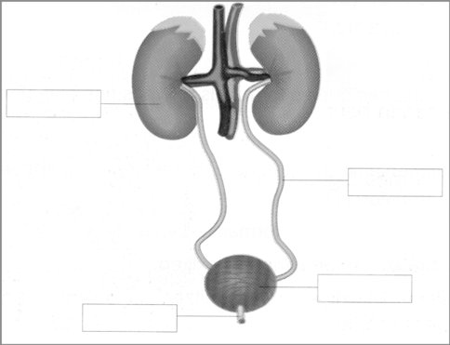

- Contesta aquestes preguntes a partir de l'esquema de l'aparell excretor:
- Quina és la funció de l'aparell excretor?
________________________________________________________________
- Quins òrgans el formen?
________________________________________________________________

